高雄市立陽明國民中學八十六學年度第一學期第二次段考健教科試題
- 選擇題:40分 (每題2分)
1.下列敘述何者錯誤? (1)米愈精白，維生素、礦物質含量愈多(2)蛋殼愈粗糙, 蛋愈新鮮(3)選購魚時,要注意魚鰓鮮紅，魚鱗完整(4)選購水果以當季盛產水果較佳。
2.到超級市場選購食品，下列那一項食品應最後選購? (1)新鮮蔬菜(2)餅乾 (3)水果(4)冷藏食品。
3.在購買果汁時，包裝盒上標示含有食用黃色色素1號，請問這種食品添加物的作用是 (1)防止腐敗(2)增加色味(3)增加色味(4)增加口感。
4.下列用藥關念,那一項是正確的? (1)沒有一種藥物是絕對安全的，所以不要隨便使用藥物(2)吞藥丸時，盡量不要配用白水，以免稀釋藥物，減低效果(3)用藥後，如果出現異常反應，宜暫時停藥，待症狀消失後再繼續服用(4)生病時，當症狀減輕就可以自行停藥。
5.若有下些情形，應主動告知醫師，作為開處方的參考?(A)對某藥物過敏(B)懷孕(C)討厭吃藥(D)進行低鹽飲食控制。 (1)ABC(2)ABD(3)BCD (4)ACD。
6.鈣質最佳來源是 (1)穀殼(2)豆類(3)奶類(4)油
7.肥肉主要含有那一種營養素?(1)醣類(2)脂肪(3)蛋白質(4)維生素。
8.魚肝油富含那一種維生素，可保護眼睛?(1)維生素A(2)維泩素B(3)維生素C (4)維生素D。
9.下列敘述何者錯誤? (1)動物性蛋白質較植物性蛋白質好(2)植物油較動物油好(3)愈貴的水果愈營養(4)深綠色蔬菜營養價植高。
10.上完體育課，流了許多汗，此時補充那一種飲料最好?(1)汽水(2)可樂(3)沙士(4)加點鹽水之開水
11.民國86年12月8日考試，想買點東西吃，看到下列四種食品,你應買那一種較安全？(1)標示86.11.30—86.12.07 的鮮奶(2)製造日期85.11.23保存期限二年的餅乾(3)保存期限到86.11.09的果汁(4)標示1996.11.29-1997.11.29的飲料
12.下 列那一組食物 所含的營養素較均衡？(1)豬肉、牛肉、蛋、豆乾、果汁(2)麵包、奶油、饅頭 、米飯、水果、青菜、豬肉、花生(4)腰果、花生、肝臟、蛋、肉。
13.下列有關安非他命的敘述，何者錯誤？(1)長期吸食安非他命會有成癮的現象(2)濫用安非他命會腐蝕人的心智和健康(3)每個人都要有拒絻吸食安非他命的勇氣(4)安非他命是種安眠鎮靜,沒有副作用。
14.長期使用下列那些物質,會有成癮現象 (1)香菸(2)酒(3)檳榔(4)以上皆是
15.有關孕婦的保健,下列敘述何者錯誤？ (1)生病服藥,必需請教醫生(2)避免做各種運動,以免影響胎兒(3)定期產前檢查(4)膳食要均衡。
16.孕婦分娩後多久應產後檢查? (1)6週(2)6個月(3)6天(4)以上皆非。
17.有關卵巢和睪丸的敘述，下列那一項是錯誤的? (1)都在骨盆腔(2)都是左右成對(3)都會分泌性激素(4)都是在青春期才迅速發育成熟。
18.有關月經的敘述，下列那一項是錯誤的? (1)懷孕時無月經(2)月經是子宮內膜脫落出血(3)每次持續28天(4)經血從陰道排出。
19.男生開始喉頭隆突，長鬚、皮膚粗糙、陰囊膨大，偶有夢遺現象，是在 (1)8~12歲(2)10~14歲(3)12~17歲(4)14~18歲。
20.重視優生保健應做好 (1)婚前健康檢查(2)優生諮詢(3)產前檢查(4)以上皆是。

二.填充題：40分(每格2 分)
請全部以代號回答問題，並將答案寫在答案欄
1.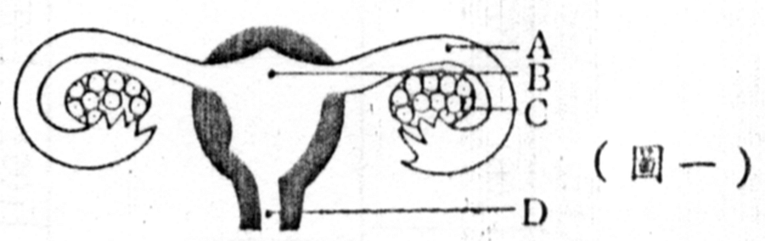右圖是女性生殖器官構造圖，請問
- 可接受精液的是_______(1)________。
- 卵與精子受精的場所是_____(2)_____。
- 胎兒發育的場所是_____(3)________。
- 始兒經何處產出 ?______(4)________-。
2.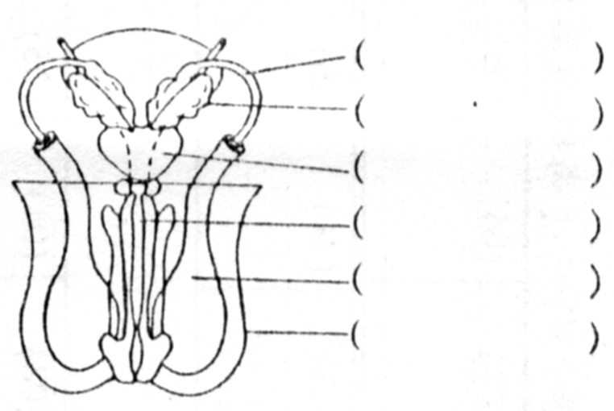右圖是男性生殖器官構造圖，請問：
- 那兩個構造的分泌物與精子混合成精液?____(5)______。
- 那一個構造的伸縮可調節睪丸溫度?____(6)______。
- 精液排出的路徑是____(7)_____。
- 男性第二性徵的出現與那一個構造有關?____(8)______。
3.夢遺是發育成熟男孩的正常生理現象，下列那些因素可能導致遺?___(9)___。
- 身體虛弱(B)俯臥睡覺(C)睡覺前做劇烈運動
(D)睡前喝太多水(E)天氣太熱(F)睡褲太緊。
4.六大類營養素有(A)醣類(B)蛋白質(C)脂肪(D)礦物質(E)維生素(F)水。請問：
- 可供給熱量的營養素有那三種？_______。(複選)
- 每一公克營養素氧化產生熱量最多的是_______。
- 人類飲食中熱量主要來源是________。
- 能保護內臟，潤滑皮膚的是________。
- 人體內主要的溶劑是________。
5.現有(A)維生素A(B)維生素B2(C)維生素C(D)維生素D(E)菸鹼酸。請問：
- 食物中的胡蘿蔔素可在體內轉變為______。
- 陽光照射皮膚，可產生_______。
- 人體較易缺乏的維生素有_______。
6.(A)肺癌(B)口腔癌(C)肝硬化，以上為吸煙、飲酒、嚼檳榔意造成的危害，有一位阿土先生認為每天長壽煙、紹興酒加上數十顆檳榔是他的精神糧食，更是豪邁、粗獷的寫照，若你是關心他健康的家人，你會向他提出下列那些警告？
- 長期吸煙會對身體造成的危害有________。
- 長期過量飲酒會對身體造成的危害有________。
- 長期嚼檳榔會對身體造成的危害有_________。

三、配合題：20分(每格2分)
缺乏下列某一種營養素時，最可能引起那一種疾病？將合適的疾病代號填入空格中。
營養素 易得疾病
_________1.鈣 (A)便祕
_________2.碘 (B)軟骨病
_________3.鐵 (C)腳氣病
_________4.維生素A (D)甲狀線腫大
_________5.維生素B1 (E)骨骼疏鬆症
_________6.維生素B2 (F)夜盲症
_________7.維生素C (G)生長發育受阻
_________8.維生素D (H)口角炎
_________9.纖維素 (I)壞血病
_________10.蛋白質 (J)貧血

